PASM自动化监测系统

硬件使用说明书

中国地震局地壳应力研究所
工 程 安 全 监 测 中 心
2006年10月
目 录

一．PASM自动化监测系统介绍 1
1.1 应用范围 1
1.2 系统构成 1
1.3 系统特点 2
二．PASM硬件概述 2
三．MD2000-S型数据采集器 3
3.1 技术指标 3
3.2 功能特点 3
3.3 前后面板 4
3.4 主要模块 6
四．MD2000-J型传感器集线箱 9
4.1 智能传感器数据采集模块 9
4.2 标准模拟量数据采集模块 9
4.3 振弦传感器数据采集模块 11
五．硬件系统其它组件 12
5.1 交流参数稳压电源 12
5.2 有线MODEM 17
5.3 无线MODEM 17
5.4 通信防雷模块 20
5.5 BOSI通信模块 21

一．PASM自动化监测系统介绍

1.1 应用范围
本自动化监测系统可应用于地震前兆观测、地质灾害自动化监测研究、工程安全自动化监测等监测领域。

1.2 系统构成
系统构成示意图如图1所示。
微机
PASM测控管理软件
打印机等外设
成果输出
MCU 1
传感器
1
监测中心

传输物理层

监测现场
数据传输方式
1．直接串口连接
2．RS485连接（双绞线）
3．通过有线MODEM利用电话线传输
4．无线传输（GSM MODEM）

传感器
n
MCU i
传感器
1
传感器
k
传感器
2
传感器
2
MCU 2
传感器
1
传感器m
传感器
2
图1 PASM自动化监测系统构成示意图

PASM分布式工程安全自动化监测系统主要由监测设备（MD2000型数据采集硬件系统）及监测软件（自动化测量控制和数据库管理软件）构成，监测设备主要包括监测中心、数据采集设备（MCU）以及应用于测量各种物理量的传感器等三部分组成，各测量控制单元通过本地RS232或远程连接接入监测中心的测量控制微机，测控微机中予装PASM自动化监测及数据库管理软件系统，监测中心通过软件设置各MCU的工作参数，MCU按设置的工作参数实现对各传感器的数据采集、存储等，通过数据通讯将监测数据传输到监测中心微机。

1.3 系统特点
(1) 兼容性强
该监测系统在系统的配置上非常灵活，可以兼容目前所使用的各种类型的传感器，组建适于各种要求、包容各种手段的自动化观测系统。
(2) 扩展性好
该监测系统可以根据具体的监测项目配备MCU的和传感器的数目，适用于各种大中小型的大坝安全、断层活动、岩土工程变形、建筑物变形、城市地质灾害等监测项目。
(3) 可靠性高
该监测系统在科研人员多年的不断努力下，已经实现了数字化、智能化、模具化、标准化，适应各种监测环境，具有很高的可靠性。

二．PASM硬件概述
PASM自动化监测系统的硬件系统主要有：
- 微机系统（含打印报表所需的打印机等）；
- 交流参数稳压电源；
- 通信控制单元（有线MODEM，无线MODEM）；
- MD2000-S型数据采集器；
- MD2000-J型传感器集线器（含各类数据采集模块）；
- 各类传感器（智能传感器、模拟量传感器、振弦式传感器、差阻式传感器等）；
- 监测项目所需的其它硬件设备。

三．MD2000-S型数据采集器

MD2000-S型数据采集器是中国地震局地壳应力研究所研发的PASM自动化监测系统中的硬件核心。MD2000-S型数据采集器研发于1997年，以单片机为核心，FLASH RAM为存储介质，提供上位通信接口RS232、光隔RS485，下位通信接口光隔RS485，电源模块采用朝阳4NIC-X工业级线性电源，采集器结构示意图见图2所示。该仪器目前广泛应用于地震前兆断层形变观测监测、水电大坝安全监测、岩土工程变形监测、建筑物变形监测、城市地质灾害监测等方面。

3.1 技术指标
- 最大采集通道：64路；
- 数据存储量：1MB；
- 实时时钟精度：优于1分/月；
- 上位通信RS232接口：15米；
- 上位通信光隔RS485接口：1200米，（可加中继器延长）；
- 下位通信光隔RS485接口：1200米,（可加中继器延长）；
- 供电：AC 220±10％，功耗〈5W。

3.2 功能特点
- 具有上位通信接口RS232及光隔RS485(大型项目可配多个MCU)；
- 内置带掉电保护的实时时钟，时钟精度优于1分/月；
- 程序存储器32KB，数据存储器1MB，能存放64路传感器4095组观测数据，按整点观测计算，可以保存长达半年以上的观测资料；
- 实时时钟、工作参数和观测数据在掉电的情况下能保持长达10年不丢失，确保仪器的正常工作；
- 数据通信支持本地连接、有线传输、无线传输等多种方式；
- 与上位机的数据通信采用分组打包技术及先进的检错技术，支持断点续传，适应各种恶劣的通讯线路，确保数据的准确、快速传输。
- 与上位机及采集模块的通信接口均为光电隔离的RS485接口，提高仪器的抗干扰和防雷击能力；
- 可以接入各种相同、或不同种类的数据采集模块，一台MCU可以同时接入各种传感器，最高可支持64路相同或不同种类的传感器；
- 内置看门狗电路，增强抗干扰能力，保证仪器长期可靠的工作。

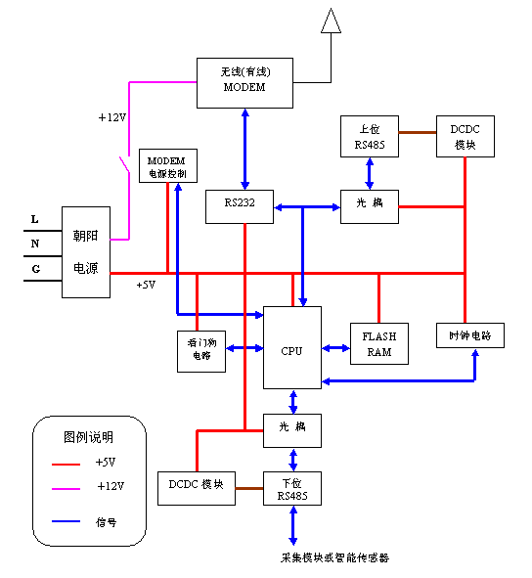图2 MD2000-S型数据采集器结构示意图

3.3 前后面板

3.3.1 前面板
前面板见图3所示。
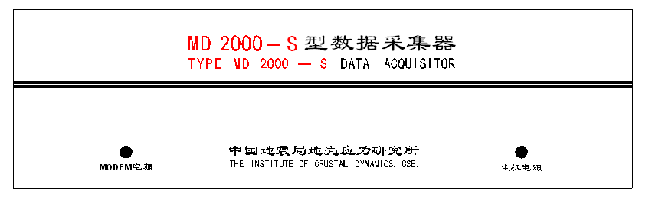
图3、 前面板图
前面板有2个指示灯：“主机电源”和“MODEM电源”。当采集器接通AC22V电源后，“主机电源”指示灯点亮；采集器配备有MODEM时，如果MD2000-MAIN模块初始化完成且采集器后面板的“MODEM电源”开关在“开”状态，则前面板“MODEM电源”指示灯点亮。

3.3.2 后面板（见图4所示）
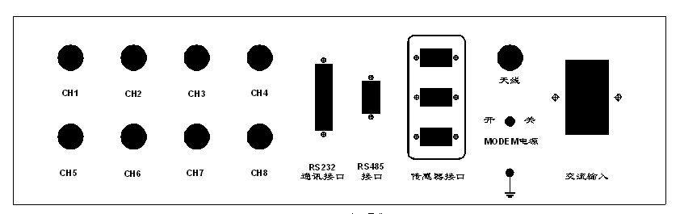图4、 后面板图
后面板接口：
(1) 交流输入：AC220V输入插座，带开关；
(2) 天线：无线MODEM的天线出口；或有线MODEM的数据线出口；
(3) MODEM电源开关：系统在“远程连接”状态时置于“开”，“本地连接”状态时置于“关”。
(4) 传感器接口：下位RS485接口，3个DB9定义一致，连接数据采集模块和智能传感器，DB9针，管脚定义：6－“D+”，7－“D-”。
(5) RS485接口：上位RS485接口，用于系统组网或连接微机。DB9孔，管脚定义：6－“D+”，7－“D-”。
(6) RS232通讯接口：上位机RS232接口，用于连接微机。DB25针，管脚定义： 2－“TX”，3－“RX”，7－“GND”
(7) CH1-CH8：传感器电缆入口或其它接口，PG9。

3.4 主要模块

3.4.1 AC/DC电源模块
MD2000-S型数据采集器使用朝阳市电源有限公司生产的工业品4NIC-X系列一体化线性电源，主要参数见表1。
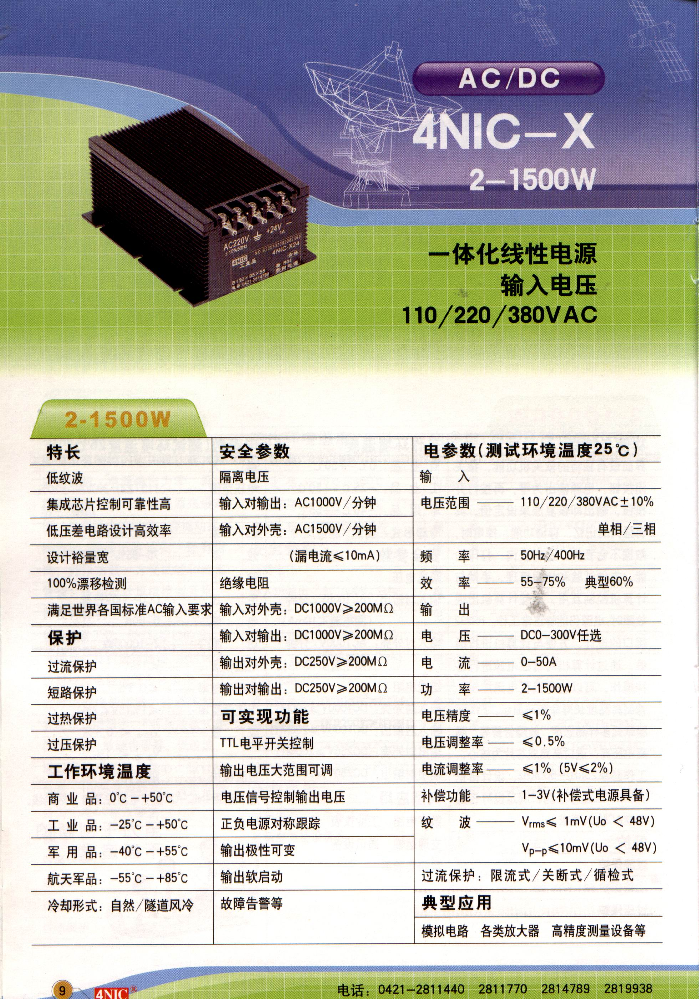
表1 4NIC-X电源参数

3.4.2 MD2000-MAIN测量控制模块
MD2000-MAIN测量控制模块负责与上位机（监测中心微机）的数据通信、控制各数据采集模块测量、收集数据采集模块观测数据、数据存储等功能。MD2000-MAIN模块接口见图5。
图5、 MD2000-MAIN测量控制模块接口

“POWER”接口： MAIN模块电源接口，和朝阳电源4NIC-X电源模块连接。
“SWOUT”接口： MODEM电源控制接口，“IN”连接MODEM稳压电源的正极，“OUT”接MODEM主机的电源插头正极。见图4所示。
MODEM
稳压电源

MODEM
IN
OUT
+
－
+
－

图6、 MODEM电源控制接口接线示意图

“DN485”接口：下位机光隔RS485接口，用于连接数据采集模块或智能传感器。和后面板“传感器接口”连接，具体见表2。

表2、“DN485”接口连接
MD2000-MAIN  “DN485” | 后面板  “传感器接口”
D+ | 管脚6
D- | 管脚7

“SW2”拨码开关：下位机RS485“D+”、“D-”间电阻选择开关，具体见表3。

表3、“SW2”拨码开关选择表
SW2 |  | 电阻值
SW2-1 | SW2-2 | R_{D+D-}
ON | OFF | 510Ω
OFF | ON | 120Ω

“UP485”接口：上位机光隔RS485接口，用于连接微机或系统组网。和后面板的“RS485接口”连接，具体见下表。
表4、“UP485”接口选择表
MD2000-MAIN  “UP485” | 后面板  “RS485接口”
D+ | 管脚6
D- | 管脚7

“SW1”拨码开关：上位机RS485“D+”、“D-”间电阻选择开关，具体见下表。
表5、“SW1”拨码开关选择表
SW1 |  | 电阻值
SW1-1 | SW1-2 | R_{D+D-}
ON | OFF | 510Ω
OFF | ON | 120Ω

“RS232”接口：上位机RS232接口，用于连接微机。和后面板的“RS232通信接口”连接，具体见下表。
表6、“RS232”接口选择表
MD2000-MAIN  “RS232” | 后面板  “RS232通信接口”
TX | 管脚2
RX | 管脚3
GND | 管脚7

四．MD2000-J型传感器集线箱

MD2000-J型传感器集线箱可根据监测项目所用传感器灵活配置，主要组件有智能传感器数据采集模块、标准模拟量数据采集模块、振弦传感器数据采集模块，以及各类传感器所需的配套电源等组件。MD2000-MAIN测量控制模块与各数据采集模块之间采用开放性的RS485接口，可以接入各种数据采集模块。对于接口或协议不兼容的数据采集器（模块）可以通过通讯接口转换器接入系统。以下简单介绍几种较常用的数据采集模块。

4.1 智能传感器数据采集模块
MD2000-ZN智能传感器采集模块负责实时采集其下面配接各智能传感器的测量数据，接收MD2000-MAIN测量控制模块的指令后将采集数据上传到测量控制模块，智能传感器采集模块下位只能接入指令兼容的智能传感器。MD2000-ZN智能采集模块的作用实际是起到MD2000-MAIN测量控制模块与智能传感器之间的指令翻译作用，通过接入智能采集模块可以使MD2000-MAIN测量控制模块采集各种指令互不兼容的不同类型的智能传感器。
智能传感器数据采集模块的技术指标：
供电：+5V，功耗〈1W
上位机接口：光隔RS485
传感器接口：光隔RS485，可配接1~31路智能传感器。

4.2 标准模拟量数据采集模块
MD2000-M8标准模拟量数据采集模块负责采集其下面配接的各种标准模拟量输出的传感器，包括电压量与电流量，根据MD2000-MAIN测量控制模块的指令将采集到的数据传送到MD2000-MAIN模块。

4.2.1 MD2000-M8模块的技术指标
- 通信接口：光隔RS485
- 通道数：8道
- 量程：每路量程可单独编程设置
      - ±10V，±5V，±2.5V，±1V
      - ±500mV，±200mV，±100mV，±50mV，±20mV
      - 电流±20mA
- 分辨率：优于16位
- 采样频率：13Hz
- 功耗：5V,功耗1W（不含传感器的功耗）

4.2.2 MD2000-M8模块的接口定义
图7、 MD2000-M8模块的接口示意图
“POWER”接口：MD2000-M8模块电源输入，“VCC”接＋5V，“GND”接地。
“485”接口：上位机光隔RS485接口，连接MD2000-MAIN测量控制模块的“DN485”接口。
“SENSOR POWER”接口：传感器配套电源输入，连接MD2000-J型传感器集线器内为使用的传感器配套的电源模块。具体接线为：
V+ ――― 正电源
AGND ――― 地
V- ――― 负电源
“CH1”－“CH8”接口：标准模拟量传感器输入接口。具体接线为：
N* ――― 传感器信号输入端
GND ――― 传感器接地端
V＋ ――― 传感器正电源
V- ――― 传感器负电源
注意事项：传感器信号为电流量时，该通道的SW拨码开关置于“ON”。

4.3 振弦传感器数据采集模块
MD2000-Z8振弦传感器数据采集模块负责其下面配接的各种弦式传感器的数据采集，功能包括振弦的激励、振弦频率和温度的数据采集。根据MD2000-MAIN测量控制模块的指令将采集到的数据传送到MD2000-MAIN模块。

4.3.1 MD2000-Z8模块的技术指标
    - MCU接口：光隔RS485
    - 通道数：8通道
    - 振弦读数：
      - 测量范围：400-6000 Hz
      - 激励范围：400-6000Hz，5V矩形波
      - 分 辨 率：0.1Hz
      - 时基精度：优于0.01%
    - 温度读数：
      - 测温范围：-60℃～+150℃
      - 测温分辨率：优于0.1℃

4.3.2 MD2000-Z8模块的接口定义
“POWER”接口：MD2000-M8模块电源输入，“VCC”接＋5V，“GND”接地。
“485”接口：上位机光隔RS485接口，连接MD2000-MAIN测量控制模块的“DN485”接口。

图8、 MD2000-Z8模块的接口示意图

“SW1”拨码开关：用于选择激励频率档位。具体见表7。
表7、“SW1”拨码开关激励频率档位选择表
激励类型  （档位） | 基康传感器类型 | 频率范围  （Hz） | 拨码开关选择
激励类型  （档位） | 基康传感器类型 | 频率范围  （Hz） | SW1-1 | SW1-2 | SW1-3
A | 所有传感器 | 450－5000 | OFF | OFF | OFF
B | 4300BX,4400,4500,4600,  4700,4800,4900/11 系列 | 1200－3500 | ON | OFF | OFF
C | 4000/4200 | 400－1200 | OFF | ON | OFF
D | 4100 | 1800－3500 | ON | ON | OFF
E | 4300EX | 2500－6000 | OFF | OFF | ON
F | 其它 | 2500－4000 | ON | OFF | ON

“CH1”－“CH8”：8通道振弦传感器输入端。具体接线为：
F+ ――― 振弦式导线的正极
F- ――― 振弦式导线的负极＋屏蔽线
T+ ――― 热敏电阻的正极
T- ――― 热敏电阻的负极

五．硬件系统其它组件
PASM自动化监测系统的硬件系统除以上介绍的设备外，还包括交流参数稳压电源，通信防雷模块，有线MODEM，无线MODEM，RS232-RS485转换器，RS485中继器等。

5.1 交流参数稳压电源
PASM自动化监测系统配备中美合资北京普瑞电源设备有限公司（Beiing Prime power Equipment Co.LTD）生产的HS系列交流参数稳压电源。具体见以下使用说明书。

HS系列交流参数稳压电源使用说明书
（北京普瑞电源设备有线公司）

HS系列交流参数稳压电源，为中美合资北京普瑞电源设备有限公司(Beijng Prime power Equipment CO.LTD)主要产品之一。
产品设计水平先进，元器件品质优良，工艺考究，按国际标准生产和检验。内在质量与外观、包装均不亚于美国90年代最流行的同类产品。
HS系列电源综合国内外各家产品之长，在保证稳压、净化、整形、隔离、分配等功能的前提下，比其他厂家的产品更显轻巧。可完善而可靠地保护精密的电子系统免除电压波动、雷击、浪涌、各种干扰和波形失真、瞬间断电、误操作等不良影响。无论是用于计算机及其外部设备、数控、程控系统、量测仪器、医疗、通信、广播电视设备、智能机器人等专业方面；还是用于银行、商业、铁路、交通… …。效果均无以伦比。
1．HS系列的特点和性能规格。
- 允许输入电压变化的范围特宽。
输入电压：50HZ 220V±20％(176V～264V)。
输出电压稳定度：HSV≤220V±1％，HST≤220V±3％。80％满载条件下输入电压(150V～300V)以内，半载条件下输入电压在(110V～300V)以内，仍可保持所接用电设备正常工作，输出电压为220V≤±5％。
- 输入电压异常，高达380V。输出电压不超过220V+5％，从而保护了用电设备的安全。但不允许在此电压下长期工作。
- 负载效应：输入电压为220V，负载从空载到满载。输出电压变化：HSV≤±1.2%，HST≤±2%。
- 过载能力良好。输入电压220V，允许长期工作于标称输出功率的150％。发生输出短路等异态，不会损坏HS系列电源。异态排除，随即转入正常工作。
- 效率：1000VA以上≥190％，125VA～500VA≈80～90％。
- 功率因素：COSΦ≥0.95。(≥50％满载)
- 瞬态恢复时间极短。通常为20ms～40ms。
- 净化能力强。即时输入电压充满各种尖峰、凹陷、瞬变脉冲等随机干扰，输出电压依然是纯净的正弦波。共模干扰抑制：≥120db。常模干扰抑制：≥110db～50db。
- 具有抑制高达数千伏的雷电尖峰电压，保护输出端用电设备不受损坏的功能。尖峰电压抑制：HST≥250：1，HSV≥150：1。
- 输出电压随温度飘移≤0.025％／℃。变压器允许最大温升≤80℃。
- 电源频率变化±l％，输出电压飘移≤±1％。
- 音频哼声：A加权1000VA一5000VA≤50db。125VA一500VA~40db。
- 非常可靠。任何情况下，包括HS系列自身发生故障，绝不会输出电压超过标称值，损坏用电设备。无运动和磨损部件，无有源器件，可长期无人值守连续工作。MTBF≥100000工作小时。
- 工作环境和安全标准。
工作环境只限室内使用。环境温度：-40℃／+40℃。相对湿度≤95％(无凝露)。海拔高度≤4000米。无腐蚀性气体。
安全标准：绝缘电阻（1000VDC）≥100MΩ。绝缘试验电压：0～2000V，50HZ/60S。漏电流≤2mA。
安全类别：I类安全仪器。防护等级：IP20类。
2．HS系列的合理配置方式。
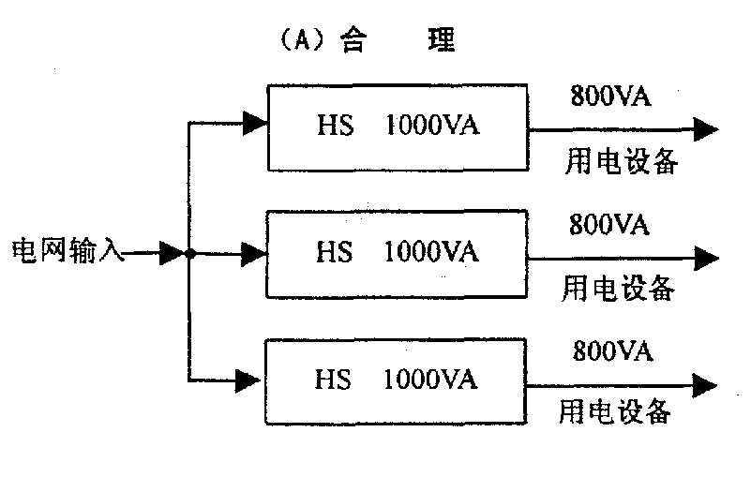
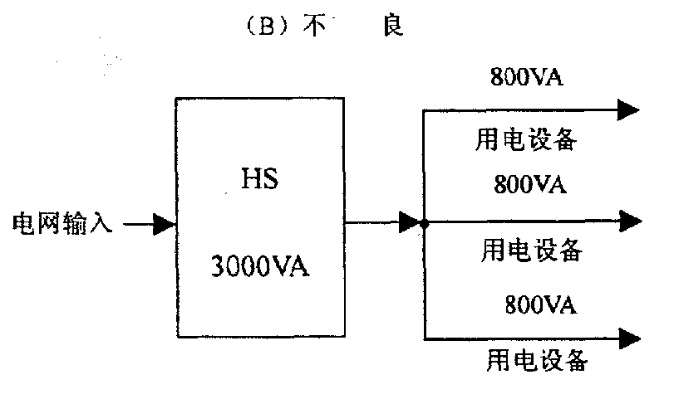
(A)(B)两种配置方式，常见于使用电力较多的机房和实验室。除输出功率无法分割的情况以外，本公司建议用户尽量采用(A)而避免(B)．原因为：
- 任何电源(包括HS系列)均存在等效内阻。(B)虽可稳压和抑制外电网干扰，但接于同一输出端的用电设备在电源内阻上的耦合，可能使各设备操作时相互干扰。
- HS系列不论负载如何，均会消耗约10％标称输出功率。为此(A)比(B)更易节省能源。
- (A)布线操作灵活方便。从价格上(A)(B)并无明显差别。
3．HS系列功率容量的选择。
用电设备均表明：工作电压，电源频率，消耗功率或工作电流。
选择HS系列电源请注意：
  - 设备工作电压、电源频率应和HS系列输入输出电压和频率值相符。
  - 依据设备消耗功率或工作电压和工作电流的乘积(几台设备共用电源，则为各台之和)。乘以1.2～1.3，来选定HS系列电源的容量。若消耗功率为700～800VA，则以选用1000VA容量的HS系列电源为宜。
  - 如果设备含有起动电流较大的部件(硬盘驱动器、马达等)，则应以最大起动电流来计算伏安值。

4．HS系列与电网和负载的联接方式。
  - 若电网有良好的接地系统，并有内阻很小的专用地线，则可如下联接：
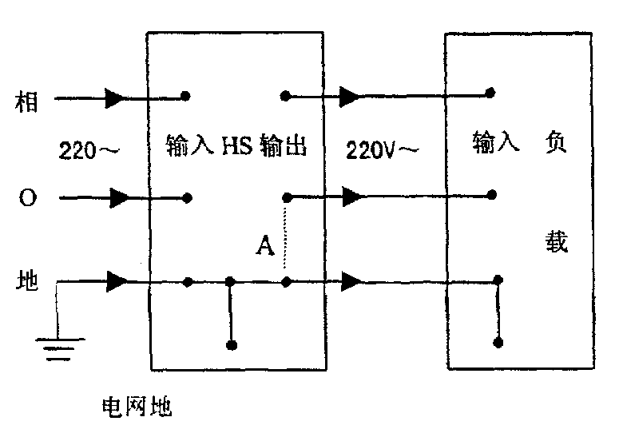
  - 若负载所在机房有良好的接地系统，则可如下联接：
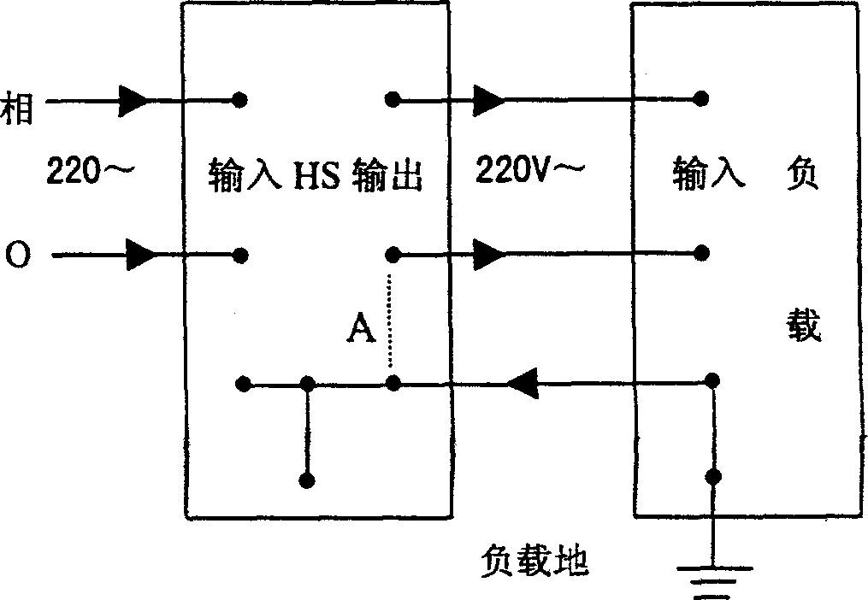
  - 若无地线系统，抗干扰和安全性均稍差。
  - 输出端的一端(图中以A表示)是否与地线和机箱联接?可由用户选择。联接有助于抑制共模干扰。
  - 输出端到负载的联接线应尽量短捷，容量应为标称输出功率的(2～3)倍，以减小联线内阻。
5．HSV和HST的不同点。
HSV具有较高的输出电压稳定度。HST高频段干扰抑制能力更好。用户可根据各自具体情况和需求来选择。
6．HS系列的输出接口形式。
输出接口通常为插座。1000VA以下国标，美标插座为1000VA以上，用户也可按需要选用国际标准通用高质量插座或电缆接线端子。
7．HS系列的机箱选型。
除全封闭标准机箱以外，用户也可选用无盖板的“O”型，或只保留主体底板的“Q”型机箱；以便和设备组合使用。
【注意事项】
1．产品出厂前，已经仪器精细调测并严格检验。用户不可任意更动元器件及联线，否则不良后果将自负。万一出现故障，请与本公司或售出产品的各地代理商联系。售出12个月以内负责免费修理：其中本公司自制部件(如变压器等)保修期为36个月。
2．HS系列的性能和电网频率有关。大电网频率较稳，小电网、自发电、小水电、风力发电等则较差。若用户电网频率波动过大(>5％)，请慎用。
3．HS系列电源周围有时会存在一些50HZ低频漏磁场。含电子束管(CRT)的设备，如电视机、显示器、示波器等；以及磁性记录带、盘卡；请与HS系列电源保持1～2米的间距。以免受到可能的干扰。

5.2 有线MODEM
PASM自动化监测系统可使用有线MODEM进行远程通信，具体参数参加所用MODEM的使用说明书，建议使用贺氏（Hayes）工业级有线MODEM。
使用有线MODEM需要配备有电话线和固定电话号码。

5.3 无线MODEM
PASM自动化监测系统可使用无线MODEM进行远程通信，现在主要配置为法国产WAVECOM GSM MODEM，型号M1206B。具体参数参见其使用说明书。
使用无线MODEM需要申请中国移动的全球通号码，并且开通数据传输业务。

WAVECOM 原装 GSM/GPRS MODEM-M1206B

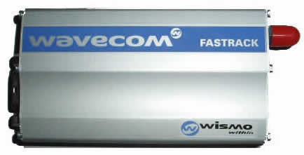

◆ 产品特征
为数据、传真、短消息和语音传输而设计的GSM MODEM
执行ETSI GSM Phase 2+的标准
类别4（2W @ 900MHz）
类别1（1W @ 1800/1900MHz）
活动SIM插槽
3V-5V SIM
◆ 输出功率
2W-类别4，for GSM 900
1W-类别5，for GSM 1800
输入电压：5V-32V
输入电流：空闲<10mA，话音传输200mA
for GSM 900 @ 12V
空闲<4.8mA，话音传输100mA
for GSM 1800 @ 12V
温度：-20℃ - +55℃工作
-25℃ - +70℃存储
外部尺寸：98×54×25 mm
重量：130g
◆ 附加服务
呼叫转移
多方通话
呼叫限制
电话簿
固定号码呼叫
呼叫等待或保持
呼叫线路认证
记费
红外线SIM数据传输
回声取消
SIM 工具包
SIM 锁
USSD
◆ 基本特征
通话或紧急呼叫
最高速率，升级最高速率和半速率
双音多频功能（DTMF）
A5/1&A5/5加密算法
SMS：MT/MO/CB/PDU模式
◆ 数据特征
数据线路异步传输和同步可达14,400 bits/s
波特率从300到115,200 bits/s
自动从2,400到19,200 bits/s
自动传真group3（class 1&2）
通话和传真转换 GPRS WAP
◆ 接口
RS-232和声音通过15pin接口连接
电源通过4pin接口相连
SMA天线接口
活动SIM插槽
通过AT指令控制
◆ 清单
用户手册
电源线
数据和语音连接线（可选部件）
固定设备
220V电源适配器

5.4 通信防雷模块
在PASM自动化监测系统中，我们采用空军航空气象研究所防雷中心研制的F-2-A型数据通信雷击保护装置。具体见下面说明书。

F-2-A型计算机数据通信雷击保护装置技术说明书
(空军航空气象研究所防雷中心)
为了防止感应雷击及过电压对计算机通信系统的破坏，我们开发研制了F-2-A型雷击保护装置。该雷击保护装置在铁科院防雷中心实验室按国标GB3482和GB3483进行了架空线、地缆、横向、纵向、正极性、负极性等雷击试验。试验结果证明，F-2-A型雷击保护装置能有效地将沿线路进入设备的感应雷击电压箝位在安全电压范围内。该装置95年装备部队，在空军卫星数据通信网气象信息分组交换系统中，有效地保护了计算机、调制解调器、X.25协议卡等设备免遭雷击损坏，保护作用显著。
F-2-A型保护装置的主要技术指标：
能承受国标规定的4／300us、4KV和10／700us、5KA的雷电冲击。
冲击耐流：10KA
响应时间：10ns
箝位电压：±24V(专线)，±220V(程控交换机线)可选
误码率：传输速率在56K以下时不增加误码率。最高可做到10兆。
为了防止雷击从通信线路侵入计算机数据通信系统，须在通信线路与计算机通信接口(或调制解调器)之间安装F-2-A型保护装备，如下图所示。
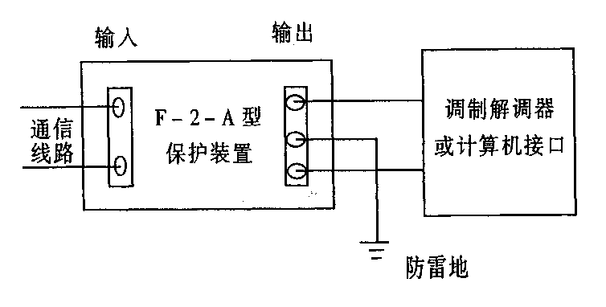
其工作原理是，正常情况下F-2-A型保护装置对防雷地呈高阻状态，不影响计算机和网络系统的正常通信，当雷击等在通信线路上产生超过安全值的高电压时，F-2-A型保护装置中的保护电路就会瞬间迅速导通，即由高阻状态变为低阻状态，对地形成强电流泄放回路，使雷击高电压直接对大地进行泄放，而进入计算机接口或调制解调器的电压始终箝位在安全电压范围内；当雷电冲击波过后，F-2-A型保护装置又从低阻状态变为高阻状态，使计算机和网络系统通信自动恢复正常工作。
由于雷电冲击具有快速上升到峰值(10μs之内)，冲击电压高(数百万伏以上)，冲击电流大(数十万安培以上)的特征，因此要求保护装置必须具有反应速度快，耐冲击电压和冲击电流强的能力。所以F-2-A型保护装置一般采用三级保护电路。
其中第一级采用金属陶瓷气体放电管。其优点是耐冲击电流强，缺点是响应速度较慢，一般为l00ns左右。
第二级采用压敏电阻。它也能耐较大的冲击电流，响应速度为50nS左右。
第三级采用瞬变电压抑制二极管(TVP)。它的冲击耐流较小，但响应速度极快，可达到10纳秒，而且箝位电压比较稳定。
三级保护电路中各级元件的选择要根据不同线路和不同设备的具体情况而定。在通信速率较高时，取消第二级的压敏电阻，以避免其电容量过大，影响电路正常工作。
使用注意事项：
1．要达到防雷目的，用户必须埋设良好的防雷地线。接地电阻小于4Ω。而且应与电源的地线、计算机的地线联结在一起形成等电位。
2．输入输出不能接反，否则起不到保护作用。
3．每年雷雨季节前，要及时检查更换不合格的元器件。
4．要对系统进行防雷综合治理。不仅要在系统所有通信线路人口处安装F-2-A型保护装置，而且还要在交流供电系统采用HSV强化抗雷击交流参数稳压电源或抗雷击的电源保护装置。只有这样，才能堵塞一切雷电侵入系统的途径，使计算机通信系统免遭雷击损坏。

5.5 BOSI通信模块
在PASM自动化监测系统中配备BOSI通信模块，可根据项目要求具体选择所需的通信模块型号。BOSI通信模块具体见其网址WWW.BO-SI.COM.CN。常用的BOSI通信模块有：
型 号 | 功 能 | 特 性 | 说 明
485K | RS-232/RS-485/422转换器(新专利外形、1200W保护) | 全双工或半双工 | 无须供电
485B | RS-232/RS-485/422转换器(增强型、1800米) | 全双工加半双工同时 | 无须供电
485C | RS-232/RS-485/422转换器(增强型、1800米) | 全双工半双工通用 | 无须供电
485TC | 光隔RS-232/RS-485/RS-422转换器 | 全双工半双工通用 | 无须供电
485A | RS-232/RS-485转换器（增强型、1800米） | 半双工 | 无须供电
485TA | 光隔RS-232/RS-485转换器 | 半双工 | 无须供电
U485C | 光隔非光隔通用RS-232/RS-485/RS-422转换器 | 全双工半双工通用 | 无源/5V供电
U485A | 光隔非光隔通用RS-232/RS-485转换器 | 半双工 | 无源/5V供电
4852AV | 双核RS-232/RS-485转换器 | 双核、半双工 | 无须供电
485CV | 无源有源通用RS-232/RS-485/422转换器 | 全双工半双工通用 | 无源/5V供电
QN485H | 全能RS-232/485/422/TTL高速光隔转换、集线器 | 几乎所有串口功能 | 5V供电
BM4485G | 光隔4路集成RS-232/RS-485转换器 | 半双工 | 5V供电
U4485C | 光隔四倍驱动RS-232/RS-485/422转换器 | 全双工半双工通用 | 5V供电
485D | 容错型RS-232/二路RS-485集线转换器 | 二个半双工 | 无须供电
G485HC | 高速光隔RS-232/RS-485/RS-422转换器 | 0-150Kbps、通用 | 5V供电

型 号 | 说 明 | 特 性
波士RS-485集线器系列
HUB4485G | 1拖4口RS-485光隔集线器 | 隔离5V供电
HUB8485G | 1拖8口RS-485光隔集线器 | 隔离5V供电
波士RS-485/422中继器系列
YG485C | RS-485光隔中继器 | 隔离5V供电
YG485TA | RS-485光隔中继器 | 5V供电
YG422C | RS-422光隔中继器 | 隔离5V供电
YG422TC | RS-422光隔中继器 | 5V供电
Y485TC | RS-485/RS-422转换中继器 | 5V供电
EH485C | RS-485/422驱动增强器（驱动增加2倍） | 5V供电
波士RS-232/485/422超远程驱动器系列
CAN232G | RS-232光隔超远程驱动器 | 5V供电
CAN232B | RS-232/CAN协议转换器 | 5V供电
CAN485G | RS-485光隔超远程驱动器(高速、150Kbps) | 隔离5V供电
CAN422G | RS-422光隔超远程驱动器 | 隔离5V供电
YG—CAN | CAN高速光隔中继器、支持所有CAN协议等 | 隔离5V供电

2006年10月整理

